1. ***Поради щодо адаптації дитини до дитячого садка***
2. *Почніть приводити* дитину до дитячого садка за два-три місяці до того, як мама вийде на роботу.
3. *Приводьте* дитину на півтори-дві години у перші дні, бажано у час між сніданком і обідом, та не залишайте на сон і прийом їжі, адже сон і їжа — найбільш стресогенні ситуації для малюка.
4. *Побудьте* у групі разом з дитиною, якщо вона просить про це, або їй складно залишитися самій у садочку. Саме ви можете познайомити ди­тину з новою обстановкою й прищепити симпатію та довіру до вихова­теля.
5. *Включіть* до раціону дитини вітаміни, свіжі овочі та фрукти. Адже че­рез нервове напруження у період адаптації дитина ослаблена і значною мірою схильна до захворювань.
6. *Вдягайте* дитину на прогулянку ретельно, аби вона не спітніла і не за­мерзла. Обирайте одяг, який не заважатиме її рухам.

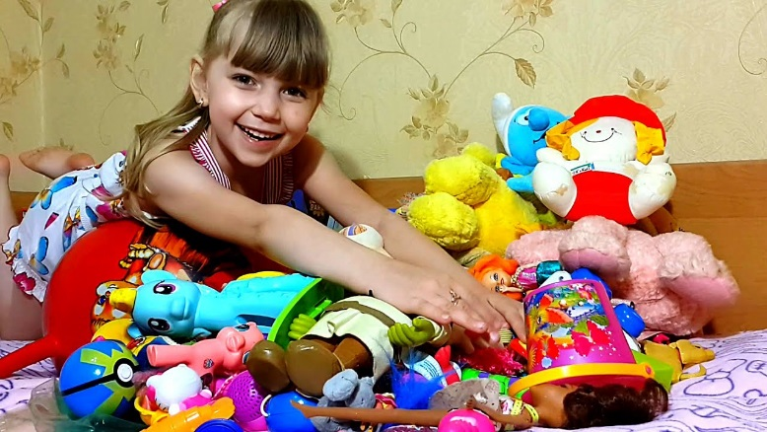

1. *Дозволяйте* дитині брати з собою до дитячого садка улюблену іграшку, з нею малюку буде спокійніше.
2. *Цікавтеся* поведінкою дитини у групі. Радьтеся з вихователями, практичним психологом, медичною сестрою, аби оминути ті чи ті проблеми.
3. *Не обговорюйте* у присутності дитини проблеми, які пов’язані з дитя­чим садком та хвилюють вас.

**Пам’ятайте, період адаптації — стрес для дитини, тому приймайте її та­кою, якою вона є, проявляйте якомога більше любові, терпіння, ласки та уваги!**

